Neue ETHERLINE® ACCESS Switches von LAPP

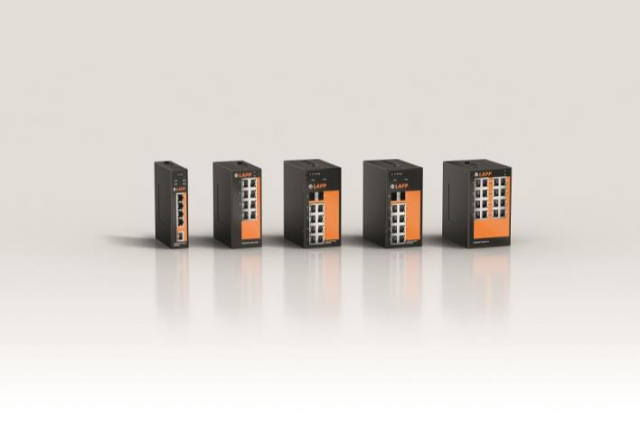
Einige der neuen ETHERLINE® ACCESS Switches, die LAPP bei der SPS vorstellt

Stuttgart, 4. November 2019

Die Kommunikation in der Industrie läuft zunehmend über Ethernet-Netzwerke – sie sind die Nervenbahnen der intelligenten Fabrik. Bei der Leistungsfähigkeit der Datenverbindung kommt es neben den Leitungen ebenso auf die Peripherie an, allen voran auf die Switches, die Lotsen im Datenverkehr. Damit beides optimal zusammenspielt, führt LAPP als Weltmarktführer für integrierte Verbindungssysteme seit zwei Jahren auch Switches in seinem Programm. Die Rückmeldungen der Kunden waren überaus positiv und die Nachfrage nach weiteren Varianten groß. Deshalb erweitert LAPP zur SPS 2019 sein Programm an aktiven Komponenten um weitere Switches für die Industrie, die zahlreiche neue Vorteile bieten.

Die neuen ETHERLINE® ACCESS Switches gibt es in unterschiedlichen Ausführungen mit vier bis 16 Ports, auch in Kombination mit Ports für Lichtwellenleiter sowie als Variante mit Power over Ethernet. Alle Switches haben robuste Metallgehäuse und sind für die Montage an der DIN-Hutschiene ausgelegt. Besondere Highlights sind die kleinsten Profinet-Switches am Markt:

ETHERLINE® ACCESS PNF04T, PNF08T, PNF16T: Kleiner ist keiner
In dezentralen Schaltschränken in der Produktion geht es eng zu, manchmal kann man nicht mal ihre Tür schließen, wenn sie mit Switches und Kabeln voll bestückt sind. Für solche Fälle gibt es jetzt die neuen PROFINET®-Switches von LAPP mit vier, acht und 16 Ports. Sie sind die kleinsten auf dem Markt – kompakt, flach und an der DIN-Hutschiene im Handumdrehen eingebaut. Trotzdem stecken in den kleinen Gehäusen eine Menge nützlicher Funktionen. Die Switches erfüllen Conformance Class B, sie sind allesamt managed und lassen sich via Web-Interface konfigurieren. Und sie trotzen extremen Temperaturen von -40 °C bis +75 °C und auch sonst allen Widrigkeiten im rauen Industrieumfeld.

ETHERLINE® ACCESS NF04T NAT/Firewall: Makler zwischen IP-Netzwerken
Dieser Switch kommt dort zum Einsatz, wo es Konflikte wegen mehrfach vergebener IP-Adressen gibt. Er besitzt drei LAN-Ports und einen WAN-Port, der den Switch mit einem übergeordneten Unternehmensnetzwerk verbindet. Die NAT-Funktionalität übersetzt gleiche IP-Adressen auf Maschinenebene in unterschiedliche IP-Adressen auf Unternehmensebene. Oder der Switch übersetzt unterschiedliche externe IP-Adressen in einen anderen Adressbereich für das Netzwerk auf Maschinenebene. Auch eine Port-Weiterleitung und der Routing-Modus sind an Bord. All das steckt in dem gleichen ultrakompakten Gehäuse wie bei den zuvor genannten Profinet-Switches, auch hier sind Temperaturen von -40 °C bis +75 °C erlaubt.

ETHERLINE® ACCESS M08T02SFP und M08T02GSFP: Weiter mit Licht
Wenn hohe Übertragungsraten über große Distanzen gefragt sind, führt kein Weg an Lichtwellenleitern vorbei. Dazu haben diese beiden managed Switches außer den acht RJ45-Ports jeweils noch zwei SFP-Ports zum Anschluss von Lichtwellenleitern, beim ETHERLINE® ACCESS M08T02GSFP für schnelles Gigabit-Ethernet. Großen Wert legt LAPP auf die Robustheit. Auch diese Switches halten Temperaturen zwischen -40 °C und +75 °C aus, sie sind nach IP40 gegen das Eindringen von Fremdkörpern geschützt, und sie lassen sich redundant mit Strom versorgen. Dazu bietet LAPP die passenden SFP-Standardmodule zur Umwandlung des Lichtsignals in elektrische Signale an. Es gibt die SFPs in vier Varianten: für 100 Mbit/s oder 1 Gbit/s und jeweils für Single-Mode- oder Multi-Mode-Übertragung.

ETHERLINE® ACCESS U05T, U16T und U08GT: Vernetzung leicht gemacht
Außer den zuvor genannten managed Switches bietet LAPP eine Reihe neuer unmanaged Switches für den schnellen Aufbau von Ethernet-Netzwerken an. ETHERLINE® ACCESS U16T hat 16 RJ45-Ports für Datenraten bis 100 MBit/s, die acht Ports des ETHERLINE ACCESS U08GT erreichen sogar Gigabit-Tempo. Beide stecken in kompakten und robusten Metallgehäusen, selbstverständlich mit DIN-Hutschienen-Anschluss und mit redundanter Stromversorgung.

ETHERLINE® ACCESS U04TP01T: Leistung über die Leitung
Eine nützliche Eigenschaft von Ethernet-Leitungen ist, dass sie neben Daten auch elektrische Energie übertragen können. Zwar sind die Leistungen gering, sie reichen aber aus, um etwa Kameras in der Qualitätsüberwachung oder Wifi-Access-Points zu versorgen, eine separate Stromversorgung kann dann entfallen. Der unmanaged Switch ETHERLINE® ACCESS U04TP01T hat vier RJ45-Ports mit Power over Ethernet zur Stromversorgung der angeschlossenen Peripherie sowie einen Port für Fast Ethernet. Solche Switches werden gerne in der Nähe von Maschinen eingesetzt, wo sie extremen Temperaturen ausgesetzt sind. Deshalb wurde auch dieses Modell für Temperaturen von -40 °C bis +75 °C ausgelegt.

Das Bild in druckfähiger Qualität finden Sie hier

Pressekontakt

LAPP Austria GmbH
Bremenstraße 8
A – 4030 Linz

Melanie Dörner
Tel. +43 (0) 732 781272 201
melanie.doerner@lappaustria.at
www.lappaustria.at

Über LAPP:
LAPP mit Sitz in Stuttgart ist einer der führenden Anbieter von integrierten Lösungen und Markenprodukten im Bereich der Kabel- und Verbindungstechnologie. Zum Portfolio des Unternehmens gehören Kabel und hochflexible Leitungen, Industriesteckverbinder und Verschraubungstechnik, kundenindividuelle Konfektionslösungen, Automatisierungstechnik und Robotiklösungen für die intelligente Fabrik von morgen und technisches Zubehör. LAPPs Kernmarkt ist der Maschinen- und Anlagenbau. Weitere wichtige Absatzmärkte sind die Lebensmittelindustrie, der Energiesektor und Mobilität.
Das Unternehmen wurde 1959 gegründet und befindet sich bis heute vollständig in Familienbesitz. Im Geschäftsjahr 2017/18 erwirtschaftete es einen konsolidierten Umsatz von 1.153 Mio. Euro. Lapp beschäftigt weltweit rund 4.245 Mitarbeiter, verfügt über 18 Fertigungsstandorte sowie 44 eigene Vertriebsgesellschaften und kooperiert mit rund 100 Auslandsvertretungen.

